Осень кружево плетет

Из листвы из золотой,
Здравствуй вновь, учебный год!
Здравствуй, школьный год!
«… Мы теперь
ученики!»

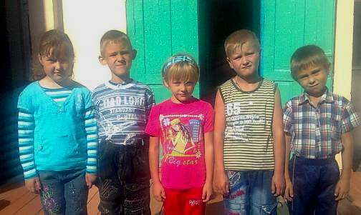

Потянулась детвора
В школу с самого утра,
Ромы, Коли, Нади...
Синие тетради.
Ранцы и портфели,
Краски - акварели.
Парта, глобус.
Первый класс.
Знаний день
У нас сейчас.


И снова сентябрь, кружат золотистые листья... Школа, обновленная, нарядная, вновь встречает отдохнувших, загорелых и повзрослевших своих учеников.
1 сентября – праздник начала нового учебного года, прежде всего для учеников, учащихся, студентов, учителей и преподавателей. Традиционно в этот день в школах проходят торжественные линейки, посвященные началу учебного года. С особой торжественностью встречают в школах первоклассников. В этом году в 1 класс поступили учиться 5 мальчишек и девчонок, маленьких, смущенных и смешливых. И в нашей школе уроки начнутся с 1 звонка.

В добрый путь всем по Стране Знаний!
в добрый путь!
Одиннадцатиклассницы в этом году поднялись на самую высокую ступеньку Знаний. Последний раз они присутствуют на нашей линейке, посвященной Первому Звонку. Из года в год мы радовались встрече с ними. Сегодня старшеклассницы пришли, чтобы поздравить первоклассников с их первым звонком.

Дорогие первоклассники!
Стала нам родною эта школа:
Десять лет учился здесь наш класс.
А теперь, друзья, звонок весёлый
На уроки позовёт и вас.

За десять лет мы многое узнали
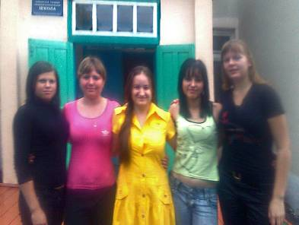
И вот такую гору книжек прочитали.
А вам по нашему пути
Много лет ещё идти.

Не повторить, не подсмотреть украдкой,
Как я была когда–то лет семи,
И в ранец, тонкие собрав тетрадки,
Стояла, замерев, пред школьными дверьми.

Вам только семь, а нам уже семнадцать,
И детство никогда нам не вернуть,
Поэтому хотим мы вам признаться,
Что малышам завидуем чуть–чуть.

Желаем вам прилежно всем учиться
И никогда о том не забывать,
Что школой нашей вы должны гордиться,
И честь повсюду защищать.

Желаем вам удачи и отличных отметок!


СКОРЕЙ БЫ В ШКОЛУ!
Ура! 1 сентября 2010 года! Пролетели летние каникулы. Каждый из нас отдыхал по разному. Кто-то ездил за границу. Кто-то на Черное море. Очень много ребят отдыхали в лагерях. А многие загорали на нашем, так называемом, «Купальном» побережье. Погода все лето была прекрасная. Все без исключения подросли, загорели, вытянулись, окрепли. Мальчики стали шире в плечах. У наших девочек прибавилось очарования!
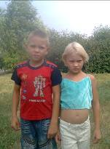
Отдыхалось хорошо, весело и все равно большинство ребят, не говоря о директоре школы и учителях, думали об одном и том же. СКОРЕЙ БЫ В ШКОЛУ! Как тебе отдыхалось летом? Скучал ли ты по школе? С этими двумя вопросами мы обратились к ученикам и учителям нашей школы.

Комаровы Артем и Ангелина:
Отдыхали в детском оздоровительном лагере Грибановского района. Лес, речка… Купались сколько хочешь! Принимая участие в мероприятиях, мы зарабатывали жетоны. Потом эти жетоны мы потратили: Ангелина – на маникюр, макияж, посещение комнаты смеха; Артем – на татуаж, комнату страха. В последнюю «Королевскую ночь» старшие ребята намазали нас зубной пастой. Все на утро были очень смешные! Все было хорошо, но очень скучал по маме. По школе немного соскучился и постараюсь учиться без двоек.
Фадеева Таня:
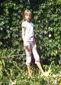
- Этим летом мне
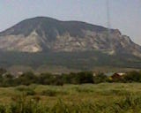
посчастливилось
отдыхать в санатории «Воронеж» города Ессентуки. Этот санаторий расположен в самом центре курортной зоны, которая хорошо озеленена и благоустроена. Ухоженные цветники, декоративные беседки, фонтаны и аллеи... Все это создает хороший настрой на отдых. Каждый отдыхающий, помимо лечебных процедур, в свободное время мог найти себе занятие по душе в библиотеке, танцзале, тренажерном зале, солярии, кинозале. У меня остались очень хорошие воспоминания о городе,
о минеральной воде и чистом воздухе. За 21 день пребывания в Ессентуках я смогла прекрасно отдохнуть и поправить свое здоровье!
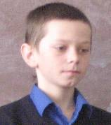
Новиков Иван:
- Я был в лагере «Сказка» Новохоперского района. Было интересно, много новых друзей. Я очень скучал по Костику, поэтому приехал домой раньше времени. А вот по школе ничуть не скучал и хочу, чтобы каникулы продлились еще на месяц или на два.
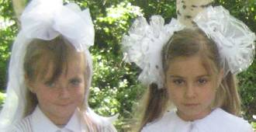

Филатова Оля и Башлыкова Кристина:
- А мы никуда не ездили, отдыхали дома. Спали сколько хотели, гуляли до позднего вечера. Часто ходили на пруд купаться. Бывали в гостях у бабушки. В школу идти не охота, нужно рано вставать, рано ложиться спать.
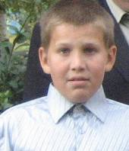

Котов Денис:
- На летних каникулах я был на заработках. С Чижовым
д. Сашей мы чистили людям колодцы. Заказов было много, работали даже в Терновке. На заработанные деньги я купил себе сотовый телефон.
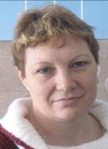
В школу идти придется, заказов больше нет и учиться надо.

Светлана Анатольевна:
- За лето я, конечно, отдохнула, очень соскучилась по работе и по ребятам.

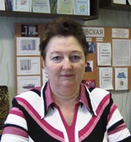
Наталия Александровна:
- За лето очень хорошо отдохнула, была в Терновке, Воронеже , Борисоглебске. И все по работе. В школу очень хочу. Соскучилась по ребятам, учителям.
Поздравляю всех с началом нового учебного года и хочу, чтобы он был насыщен приятными событиями, успешным и интересным. Желаю вам много интересных дел и замечательных побед!

«Учитель… В этом слове и свет далекой звезды, и теплый лучик яркого солнца, и глубина синего высокого неба, и аромат весенних цветов, и капельки теплого летнего дождя.
Учитель – как ветер - сеятель, несет семена доброго, вечного, юного. Так было и так будет всегда».
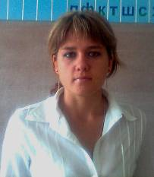
Берестнева Надежда Владимировна.
Родилась 15 августа 1986 года в селе Терновка. Мечта стать учителем появилась в раннем детстве, а осуществилась после окончания Борисоглебского пединститута, где получила специальность педагог-психолог.
Свою трудовую деятельность она начала в Полянской ООШ учителем начальных классов.
«Когда мне предложили работу в Тамбовской школе, меня посетил страх. После посещения вашей школы, я поняла, мой страх был напрасен. Появилось большое желание здесь работать. Эта школа наполнена чувствами тепла, радости и красоты».

Дмитриева Светлана Алексеевна.
Родилась в селе Терновка. Любовь к детям и детская мечта стать учителем, заставили ее поступить в Борисоглебский педагогический институт. После нескольких лет учебы ее мечта сбывается. И сегодня она – учитель русского языка и литературы в нашей школе.
«Я очень волновалась, когда шла к вам в школу. Но, встретили меня приветливо и радушно! За что огромное спасибо Наталье Александровне и всему коллективу. Мне хочется верить, что полученные знания в институте пригодятся мне в дальнейшей трудовой деятельности. Я надеюсь на мудрое наставничество и дружескую поддержку со стороны учителей. Ну, а с учениками мне еще предстоит встретиться, думаю, мы тоже найдем общий язык».
«Поздравляем вас с началом трудовой деятельности, желаем вам хорошего здоровья, вечной молодости, очень хотим, чтобы вы навсегда полюбили нашу школу, наших детей, обрели личное счастье в нашем селе. Работайте творчески, несите свет знаний людям!»
Коллектив учителей Тамбовской СОШ

